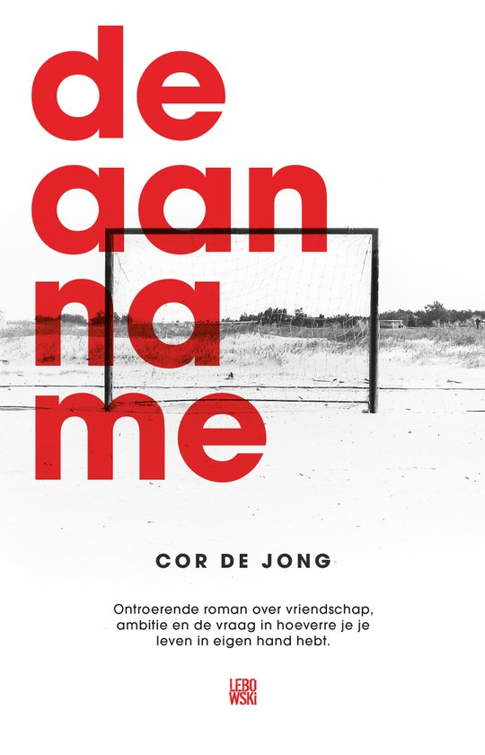

Valentijn Heijberg H4A

Standaard opdracht
Titelbeschrijving:
Titel: De aanname
Schrijver: Cor de Jong
Plaats van uitgave:
Uitgeverij: Lebowski
Jaar van verschijning: 2015
Aantal bladzijden: 234 bladzijden

Samenvatting:
Een jongen genaamd Colin voetbalt samen met zijn beste vriend Mark in een team, wanneer hij wordt gescout voor de voorselectie van Winchester, een club uit de 2e league van Engeland. Jake Alderdice is de man die Colin heeft gescout. Colin haalt de voorselectie en mag in het internaat van de club komen wonen van Winchester. Hij ontmoet hier Rick, zijn nieuwe beste vriend. Ondertussen heeft Alderdice te horen gekregen dat ze zijn scoutingsrapporten niet meer serieus nemen en hij beter met pensioen kan gaan. Colin doet het zo goed bij de club, dat hij in de basis mag spelen en wordt geselecteerd voor Wales O21. Colin heeft weinig contact meer met Mark, maar hoort wel dat hij gaat trouwen en Mark vraagt hem als getuige. Colin mag bij het eerste van Winchester meedoen in de FA Cup. Winchester doet het erg goed en mag zelfs de finale gaan spelen tegen Chelsea. Dit is op de trouwdag van Mark en dus kan Colin niet zijn getuige zijn. In de wedstrijd gaat in de laatste minuut de spits van Winchester neer, waardoor ze een onterechte penalty krijgen. Colin zit lekker in de wedstrijd en mag de penalty nemen. Colin raakt de bal helemaal verkeerd en schiet de bal recht naar de keeper. Chelsea scoort hierna direct uit een corner. Winchester verliest de wedstrijd. Alderdice zit in het station en wordt wakker in een ziekenhuis. Hij heeft een hartaanval gekregen na de gemiste penalty. Zijn alcoholprobleem speelt ook een rol. Als Alderdice niet stopt met drinken, gaat hij heel erg snel dood. Colin wordt na de wedstrijd aangeproken door een man die van de FairPlay redactie is. Hij wil hem als gezicht hebben voor zijn nieuwe campagne. Dit aanbod slaat Colin niet af. Colin wordt nu wel uitgekost op de club en bestempelt zichzelf als mislukte voetballer. Hij besluit nu weer op amateurniveau te gaan voetballen met Mark.
Vorm:
De twee belangrijkste personages zijn Colin en Alderdice. De verhalen lopen door elkaar heen en worden in het middenstuk van het boek ook nog met elkaar verweven. Het boek loopt dus niet op een chronoligische volgorde. Het boek heeft een personale verteller. In het hoofdstuk van Colin volgt hij Colin en in het hoofdstuk van Alderdice volgt hij Alderdice. De allerbelangrijkste gebeurtenis is toch echt wel de gemiste penalty, waardoor het hele verhaal verandert.
Thematiek:
De Aanname kan verschillende betekenissen hebben. Colin heeft veel specialiteiten, maar in het bijzonder zijn eerst aanname, daarom heet het boek “De Aanname”. Een andere optie van de titel is de gemiste penalty. Iedereen in het stadion deed de aanname dat Colin zou scoren, maar dit deed hij niet. De titel kan ook hierdoor “De Aanname” heten. Het motto van het boek is: “blijft altijd in je dromen geloven”.
Beoordeling:
Dit boek is een echte aanrader voor mensen die graag van voetbal houden. Het boek is niet alleen voor kinderen, maar ook voor volwassenen. Er wordt veel over voetbal gesproken, dus als voetbal je passie en interesse is, MOET je dit boek echt lezen. Het boek was leuk, omdat ik veel dingen uit mijn eigen leven herken. Als ik Colin was geweest ,had ik precies hetzelfde gedaan als wat hij deed. Ik heb nog nooit zo snel een boek uitgelezen, dus een vervolg is van harte welkom.
Verwerkingsopdracht
2. Geschiedenis:
- je leert Mark en Colin kennen;
- Colin wordt gescout voor een BVO door Alderdice;
- Colin loopt stage en wordt direct aangenomen;
- Colin maakt zijn debuut en scoort 2x;
- Colin viert 1e kerstdag thuis, 2e kerstdag bij de club;
- Alderdice wordt ontslagen, omdat ze zijn notities niet meer kunnen lezen en hij te oud wordt;
- Colin krijgt een profcontract aangeboden;
- Colin mag getuige zijn bij de bruiloft van Mark;
- Colin mag meedoen met het eerste van Winchester;
- Winchester staat in de finale van de FA Cup tegen Chelsea;
- Alderdice zit in het station en ziet dat een speler onterecht een penalty krijgt;
- Colin mist de beslissende penalty;
- Colin wordt door zijn team uitgekotst;
- Alderdice krijgt een hartaanval;
- Alderdice moet afkicken van zijn alcoholprobleem;
- iedereen vindt Colin een held, omdat ze denken dat hij expres miste;
- Colin gaat vreemd;
- Colin pakt onnodige rode kaart, nu kotst iedereen hem uit;
- Colin stopt met profvoetballen.

Het verhaal van het boek:
- Colin wordt gescout voor een BVO door Alderdice;
- je leert Mark en Colin kennen;
- Colin loopt stage en wordt direct aangenomen;
- Colin maakt zijn debuut en scoort 2x;
- Colin viert 1e kerstdag thuis, 2e kerstdag bij de club;
- Colin krijgt een profcontract aangeboden;
- Alderdice wordt ontslagen, omdat ze zijn notities niet meer kunnen lezen en hij te oud wordt;
- Colin mag getuige zijn bij de bruiloft van Mark;
- Colin mag meedoen met het eerste;
- Winchester staat in de finale van de FA Cup tegen Chelsea;
- Colin mist de beslissende penalty;
- Colin wordt door zijn team uitgekotst;
- Alderdice zit in het station en ziet dat een speler onterecht een penalty krijgt;
- Alderdice krijgt een hartaanval;
- Alderdice moet afkicken van zijn alcoholprobleem;
- iedereen vindt Colin een held, omdat ze denken dat hij expres miste;
- Colin gaat vreemd;
- Colin pakt onnodige rode kaart, nu kotst iedereen hem uit;
- Colin stopt met profvoetballen.
3. Colin is rond 16 jaar als je hem leert kennen. Hij is rond 24 jaar als hij weer stopt als profvoetballer. 24 jaar denk ik vanwege het vreemdgaan in het boek. De vertelde tijd ligt dus rond de 8 jaar.
4. Versnelling: blz 179 t/m blz 181. Hier wordt het gesprek tussen Alderdice en de dokter vermeld. Dit gesprek duurt in het echt denk ik rond de 5 minuten, maar het lezen van het gesprek doe je in minder dan 3 minuten. De vertelde tijd is groter dan de vertel tijd. Dit is dus een goed voorbeeld van een versnelling.
Vertraging: blz 24 t/m blz 26. Hier vertelt Colin welke voetbalclubs hij erg goed vindt en welke Mark goed vindt. Het vertellen in het echt is misschien 2 minuten, maar het lezen is erg gedetaileerd dus duurt wel iets langer. De vertelde tijd is kleiner dan de vertel tijd. Dit is dus een goed voorbeeld van een vertraging.
5. Flashback: blz 22 t/m 24. Hier vertelt Colin hoe hij vroeger ging vissen met zijn vader.

